课程论文

课程名称 图论及其应用

题 目 匹配理论及相关应用

姓 名

学 号

学 院

专 业

联系电话

摘 要

匹配问题不仅是运筹学重要问题之一，而且是图论的重要内容。它在所谓“人员分配问题”和“最优分配问题”中有重要作用。
本文简要叙述了图论中匹配理论的相关知识及重要定理，另外还对匈牙利算法进行了介绍，最后将该部分知识应用到了大学生就业双向选择的问题中，由组合图论思想将其转化为求赋权平衡二部图的最大权完美匹配问题，再利用匈牙利算法得到它的解，因而是一套最大限度的同时顾及双方情况和需求的解决方案。

关键字：匹配 二部图 最大匹配 满意度 匈牙利算法
- 预备知识
  - 匹配与最大匹配
在图论中，一个图是一个匹配（或称独立边集）是指这个图之中，任意两条边都没有公共的顶点。这时每个顶点都至多连出一条边，而每一条边都将一对顶点相匹配。
- 设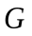是一个图，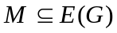，满足：对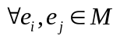，与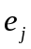在中
不相邻，则称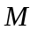是的一个匹配。对匹配中每条边，其两端点和称为被匹配所匹配，而和都称为是饱和的。每个顶点要么未被饱和，要么仅被中一条边饱和。
对于一个给定的图G = (V,E)，这幅图的一个匹配M 是图G 的一个子图（由原来的图的一部分顶点和一部分边构成的图），其中每两条边都不相邻（没有公共顶点）。在匹配图中，一个顶点连出的边数至多是一条。如果这个顶点连出一条边，就称这个顶点是已匹配的。
（2）设是的一个匹配，若中无匹配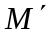，使得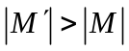，则称是的一个最大匹配；如果中每个点都是饱和的，则称是的完美匹配。显然，完美匹配必是最大匹配。
例如，在下图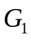中，边集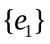、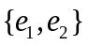、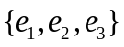都构成匹配，是的一个最大匹配。在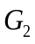中，边集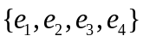是一个完美匹配，也是一个最大匹配。
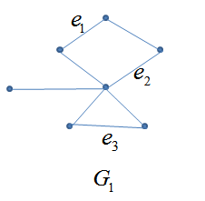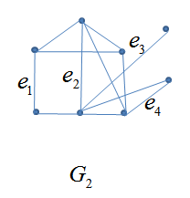
（3）设是的一个匹配，的交错路是指其边和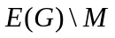中交替出现的路。如果的一条交错路的起点和终点都是非饱和的，则称其为一条可扩展路或增广路。通俗地讲，一条交替路径是指这样一条路径，其中的每一条边交替地属于或不属于匹配M。一条增广路径是指从M 中没有用到的顶点开始，并从M中没有用到的顶点结束的交替路径。
定理1：图的匹配是最大匹配的充要条件是中不存在可扩展路。
证明：必要性：设是的一个最大匹配。如果中存在一个可扩展路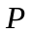，则将上所有不属于的边构成集合。显然也是的一个匹配且比多一条边。这与是最大匹配相矛盾。
充分性：设中不存在可扩展路。若匹配不是最大匹配，则存在另一匹配，使得。令
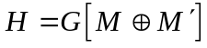，（称为对称差）
则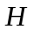中每个顶点的度非1即2（这是因为一个顶点最多只与的一条边及的一条边相关联）。故的每个连通分支要么是的边与的边交错出现的一个偶长度圈，要么是的边与的边交错出现的一条路。由于，的边中的边多于的边，故必有的某个连通分支是一条路，且始于的边又终止于的边。这条路是一条可扩展路。这与条件矛盾。
  - 二部图的匹配
作为二部匹配，它自然有其特定的背景与问题，现将其叙述如下：
指派问题：欲安排个人员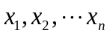从事项工作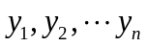。已知每个人能胜任其中一项或几项工作。试问：能否给每个人分配一项他所胜任的工作？若能，如何求出这种安排？
针对这种问题，我们有如下的定理及其推论：
定理2：设是具有二划分的二部图，则有饱和的匹配当且仅当对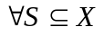，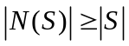，其中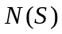表示的所有邻点之集。
推论：设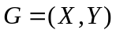是二部图，若中每个顶点至少关联条边（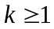）而中每个顶点至多关联条边，则中存在饱和的匹配。
  - 匈牙利算法
图的最大匹配的算法（匈牙利算法），其基本思想是：从的
任意匹配开始，对中所有的非饱和点，寻找增广路。若不存在增广路，则为最大匹配；若存在增广路，则将中与非的边互换得到比多一边的匹配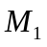，再对重复上述过程。
设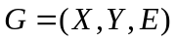为二部图，其中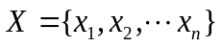，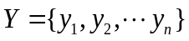。任取的一初始匹配（如任取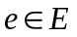，则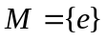是一个匹配）。
- 令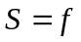，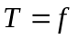，转向（2）。
- 若饱和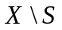的所有点，则是二部图的最大匹配。否则，任取的非饱和点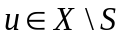，令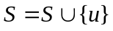，转向（3）。
- 记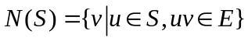。若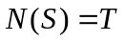 ，转向（2）；否则取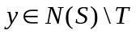。若是的饱和点，转向（4）；否则转向（5）。
- 设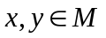，则令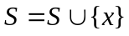，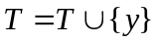，转向（3）。
- 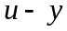路是增广路，设为，并令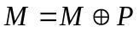，转向（1）。这里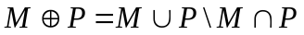，是对称差。

- 匹配理论在实际问题中的应用
目前，随着我国高等教育的持续发展，大学生毕业人数逐年增多，大学生就业难问题已经引起了社会各方的广泛关注。一方面，大量的大学生毕业后不能很快找到工作，实现就业；另一方面，用人单位也苦于不能招收到适合的人才。这种现象的持续，严重影响到我国高等教育和国民经济的持续发展。每个用人单位的基本条件都不相同，每个用人单位对应聘者的要求条件也不相同。同样，每位应聘者的基本条件和对用人单位的要求条件也是不同的。根据每个用人单位和每个应聘者的不同需求和情况，解决招聘就业中双向选择问题。
该问题是现实生活中的实际问题，主要就是确定合理选择配对方案，使得在尽量满足各自要求条件下，使选择的成功率尽可能的高。由于应聘者与用人单位的基本条件和要求条件都是给定的，双方彼此是知道的，而且是相互之间有很大的差异，如果完全按照要求条件组合配对成功，任意一对用人单位与应聘者的配对可以看成一个随机事件，按某一概率可能互相选择成功，或不成功。在这里双方的满意度主要反映出一方对另一方的客观和主观看法，主要依据于当用人单位实际条件高于应聘者期望（要求）条件时，则用人单位受应聘者青睐程度增加，超过越多，青睐程度越大。因此，满意度的定义成为解决问题的一个关键。
所谓的“成功率”，就是用人单位与应聘者双方最终互相选择成功的概率。实际上，可以用两方互相之间的满意度来间接刻画。互相的满意度越高，双方互相选择的成功率就越大。
因此，我们一般分为二步去解决问题，第一步先量化题目数据，第二步将题目转化为一个二部图，之后利用匹配理论进行解决。
（1）因为每个应聘者和用人单位都只能选择一次，能不能成功取决于双方是不是选中对方，即要看双方彼此的满意度如何。实际中，假如一个用人单位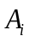对一个应聘者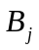的满意度最高，但对的满意度不一定高，即若选择，但不一定选择。因此，与不一定互相选择，反之亦然。现在的问题是哪方选哪方，使配对成功可能性最大呢？这个问题实际上是用人单位与应聘者双方在彼此基本了解的情况下，在保证自己一定满意的条件下做出自己的选择，也需要猜测对方会做出怎样的选择。
对于每个用人单位的工资待遇、工作条件、劳动强度、晋升机会、深造机会五项条件的5个等级A,B,C,D,E分别做量化处理为5,4,3,2,1,同理，对每个应聘者的基本知识面、专业知识面、动手实践能力、计算机能力、表达能力五项条件的5个等级A,B,C,D,E分别做量化处理5,4,3,2,1.于是根据上表可以得到用人单位和应聘者的基本条件量化矩阵和要求条件量化矩阵（或称权值矩阵）以及各自满意度分量分别记为：
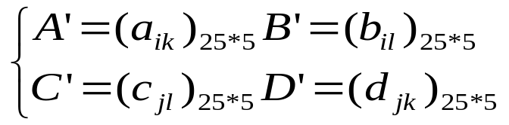

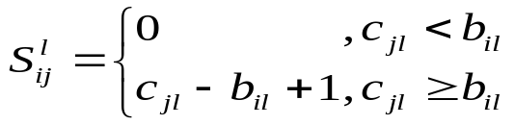
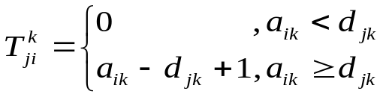

（2）将用人单位和应聘者抽象化为结点得到一个带权二部图，其中表示用人单位，表示应聘者。而从用人单位到应聘者有一条带权边，权则由上面求得的满意度矩阵决定，同样的从应聘者到用人单位也有一条带权边，权由上面求得的满意度矩阵决定。然后，用最大二部图匹配算法（匈牙利算法）求出一个最大匹配的解；但是，一开始所求得的是一个有向图，因此必须把它无向化。通过验证，模型是可以推广到N个应聘人员N个用人单位，只需要更改用人单位和应聘者的基本条件量化矩阵和要求条件量化矩阵的行、列向量个数。
根据以上理论，我们利用匈牙利算法可以求出能够签约的最大匹配方案。
同样地，对于上述社会现象的解决方案，我们还可以利用于现在城市大龄青年的婚姻问题，该问题现在引起了社会的广泛关注，针对这一社会现象，我们假设某单位有20对大龄青年男女，每个人的基本条件都不相同，并且每个人的择偶条件也不相同。如果我们计划根据他们的年龄，基本条件和要求条件牵线搭桥，那么我们把二十个青年男女抽象化为40个结点得到一个带权二部图，其中表示二十个男青年，表示二十个女青年，而从男青年到女青年有一条带权边，权则由自己定义的满意度矩阵决定，然后，我们用最大二部图匹配算法（匈牙利算法）就可以求出一个最大匹配的解。

- 结束语
图论广泛应用于运筹学、网络理论、信息论、控制论、博弈论等多个领域,特别,图论在计算机科学的许多领域中,例如,在开关理论与逻辑设计、数据结构、形式语言与自动机、操作系统、编译程序的编写,以及信息的组织与检索中均起着重要的作用。图论起源于著名的柯尼斯堡七桥问题，如今已经发展成为数学的一个分支，它以图为研究对象。假如将事物用点代表，事物间某种特定关系用连接两点的线表示，那么，这样就将实际问题向图论过渡了，也是运用图论解决问题的前提。
本文中我们对大学生就业问题和婚姻配对问题，将其抽象为一个最大匹配问题，并且运用匈牙利算法对最大匹配问题进行求解，最后，我们解决了在大学生就业和婚姻配对问题的双向选择问题，实践也证明我们方法也是成熟，可靠，有用的。
此外，在图论中，除了最大匹配的运用之外，如：深度优先搜索，广度优先搜索，图平面性理论，二叉树理论，等等图论理论都在其他领域都有广泛的运用，所以，对我们来说学好图论这门课是，是完全有必要的。
参考文献：
[1] 王树禾.图论及其算法[M].北京:中国科技大学出版社,1994.
[2] 耿素云,屈婉玲,张立昂.离散数学(第二版)[M].北京:清华大学出版社,2002.
[3] 周婕,曾诚,王玲玲.基于解释结构模型法的太湖水华爆发要素分析.环境污染与防治.2009年5月第5期第31卷
[4] 卢开澄,卢华明.图论及其应用(第二版)[M].北京:清华大学出版社,1996
[5] 张克民,林国宁,张忠铺.图论及其应用习题解答[M].北京:清华大学出版社,1989.
[6] 王朝瑞.图论[M].北京:北京理工大学出版社,2000
[7] 常庭懋,韩中庚.用“匈牙利算法”求解一类最优化问题[J].信息工程大学学报第5卷第1期.2004 年3 月
[8] 姚玉平.公务员招聘的人才软匹配模型.数学的实践与认识.第36 卷第8 期 2006 年8 月

